adisSur
CERTIFICACIÓN ACREDITATIVA DEL PERFIL Y TRAYECTORIA PROFESIONAL DE
LOS RESPONSABLES DE LOS DIFERENTES ÓRGANOS
Doña María Nieves Hernández Valles, en calidad de Secretaria de la Asociación de Discapacitados del Sur (Adissur), provista con NIF G-76002617, con domicilio social y a efecto de notificaciones y otras comunicaciones, en Las Palmas de Gran Canaria, en la calle Azafata Delgado, n g 4 Planta Baja Puerta A, código postal 35014,
CERTIFICA:
Que el perfil y la trayectoria profesional de los miembros de la Junta Directiva, es la siguiente:
NOMBRE Y APELLIDOS | CARGO | PERFIL / TRAYECTORIA PROFESIONAL
José Francisco Concepción Rodríguez | Presidente | Profesor Técnico de  Formación Profesional
Nieves María Concepción Rodríguez | Vicepresidenta | Técnico CAE
María Nieves Hernández Valles | Secretaria | Oficial Administrativa
María Nieves Hernández Valles | Tesorera | Oficial Administrativa
Gabriel José Felipe Camacho | Vocal | Vigilante de Seguridad Privada
María de los Dolores Rodríguez Sanjuán | Vocal | Personal de Servicios de Limpieza
Y para que conste a los efectos oportunos dónde proceda, se expide la presente certificación, con el visto bueno de Presidente, en Las Palmas de Gran
Canaria, a diez de Junio de dos mil veinte.
EL PRESIDENTE
Fdo.: José Francisco 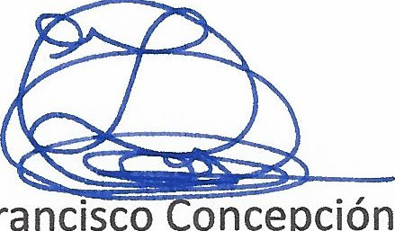oncepción Rodríguez
Centro de Colectivos El Zaguán Local 4 del Módulo I - C/ Colón, no 22 esq. a C/ Isla de La Graciosa, s/n
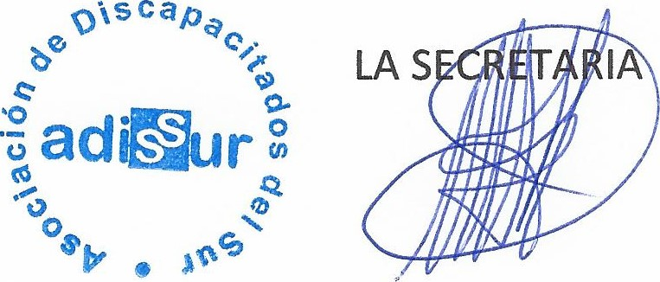
928 940 808 / 672 227 674 a 928 497 818 adissur@adissur.com

